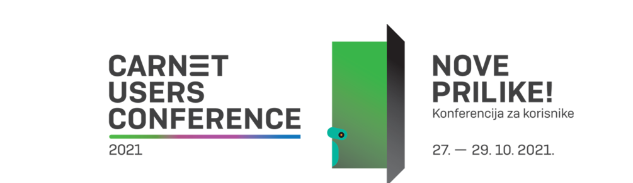

Na ovogodišnjoj trodnevnoj konferenciji poticajnog naziva “Nove prilike” predstavljeni su brojni kreativni primjeri primjene informacijsko-komunikacijske tehnologije u obrazovanju kroz tri glavne teme: „Hibridno i fleksibilno obrazovanje“, „Tehnologija na rubu obrazovanja, „Održivi razvoj - tehnologija u službi zelene škole“. I ove godine konferencija je bila u duhu vremena tematski ali i hibridnim oblikom jer se program mogao pratiti uživo, a dio radionica i interaktivnih izlaganja online.
Ove godine, po drugi put učiteljice naše škole bile su aktivni sudionici na konferenciji u dva interaktivna izlaganja.
Prvo izlaganje, 27.10. bilo je na temu „Održivi razvoj- tehnologija u službi zelene škole“.
Učiteljice Nives Bogdan i Edita Rizvan održale su interaktivno izlaganje „Živimo održivo - održivost smo mi“ na kojem su predstavile međunarodni eTwinning projekt Let's live Sustainably. U izlaganju su konkretnim primjerima prikazale načine osmišljavanja, provođenja i vrednovanja projekta primjenom digitalnih alata kroz sve faze rada na projektu.
Projekt se provodio tijekom 2020./2021. Dobio je europsku oznaku kvalitete, ali i nagradu COMET za najbolje eTwinning projekte u školskoj godini 2020./2021. u kategoriji Niži razredi osnovne škole.
Više o projektu možete pogledati na mrežnoj stranici: https://twinspace.etwinning.net/121672/home
Drugo izlaganje, 29.10. uklopilo se u temu „Hibridno i fleksibilno obrazovanje“. Učiteljice Nives Bogdan i Zdenka Jerković održale su interaktivno izlaganje „Nezaboravno obiteljsko putovanje“. U njemu je opisan rad na istraživačkom zadatku u kojemu se potiču suvremene metode rada te aktivno sudjelovanje učenika u procesu učenja uključujući darovite učenike kao i učenike koji rade po redovnom programu uz prilagodbu. Radi se o istraživačkom zadatku u kojem su učenici trebali isplanirati savršeno obiteljsko putovanje od priprema za put, realizacije do povratka kući. U izlaganju su detaljno prezentirani svi koraci u radu na zadatku kao i rezultati rada korištenjem ICT-a.
Više o ovom istraživačkom zadatku možete saznati na mrežnoj stranici:
Nezaboravno obiteljsko putovanje
Velika podrška predavačicama bila je ravnateljica naše škole Vesna Ružić koja je ove godine na konferenciji bila sudionik te sudjelovala na brojnim radionicama. Posebno korisnim ističe radionice
„Susreti Zajednice praktičara – ravnatelji škola“ na kojima su ravnatelji međusobno razmjenjivali svoja iskustva.
Sve pohvale organizatorima i osoblju ovogodišnje konferencije.
Zdenka Jerković

